**WEBCIPOL**

**Implementación**

|  |
| --- |
| Versión: 2.1 |

|  |
| --- |
| **Contenido** |

Introducción 2

Generación Base De Datos 2

Creación de sitios 4

Creación automatica de los sitios 7

Creación manual de los sitios 8

Configuración de SSL 8

Configuración para Single Sign On (SSO) 10

Configuraciones de inicio 10

Troubleshooting 21

Historial de Cambios 22

## Introducción

El presente manual contiene los pasos para realizar el despliegue de WEBCIPOL tanto en el motor de bases de datos, como en el servidor de aplicaciones (IIS).

Para la siguiente implementación es requerido el package de implementación de webcipol.

### Generación Base De Datos

Se necesita utilizar un usuario con los permisos necesarios para la creación de bases de datos (db_creator o sysadmin)

Ir al gestor de base de datos y crear una base de datos nueva. Se recomienda el nombre “webcipol”.

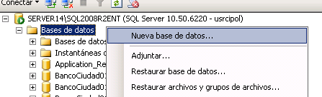

Ejecutar los archivos 01, 02 y 03 “.sql” ubicados en la carpeta “paquete implementación webcipol/01 -setup bd webcipol” en orden, en la base de datos recién creada.

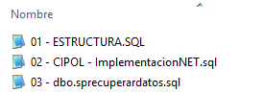

El archivo “04” se debe modificar antes de ejecutar solo si el nombre de la base de datos no es “webcipol”, caso contrario ejecutar sin modificaciones



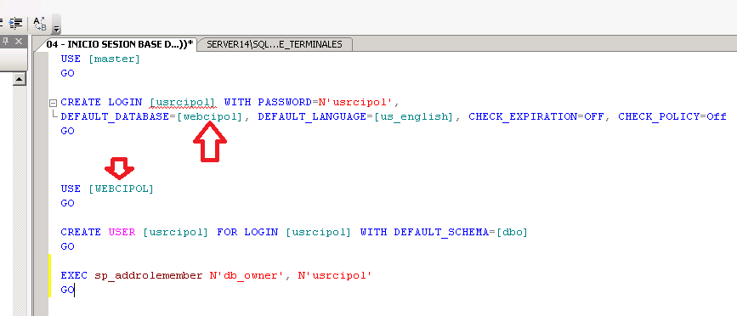

El resultado de la ejecución de los Scripts anteriores nos deja la base de datos operativa para poder conectar con WEBCIPOL:

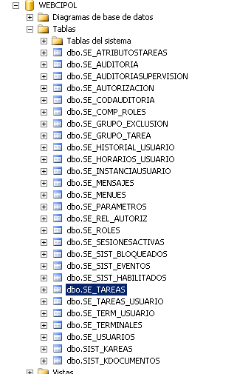

Y el Usuario creado:



### Creación de sitios

Abrir el Internet Information Services (IIS) y crear un pool de aplicaciones:

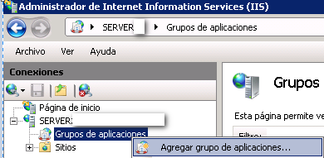

llamado “webcipol”:

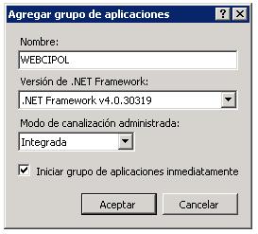

que cumpla con las siguientes características:

* FRAMEWORK: 4.0
* MODO DE CANALIZACION: INTEGRADA
* IDENTIDAD: APPLICATIONPOOLIDENTITY

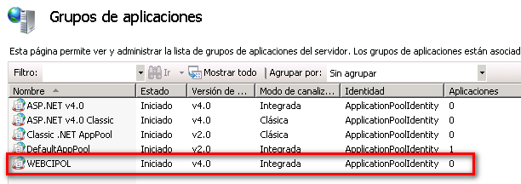

Ir a la configuración avanzada:

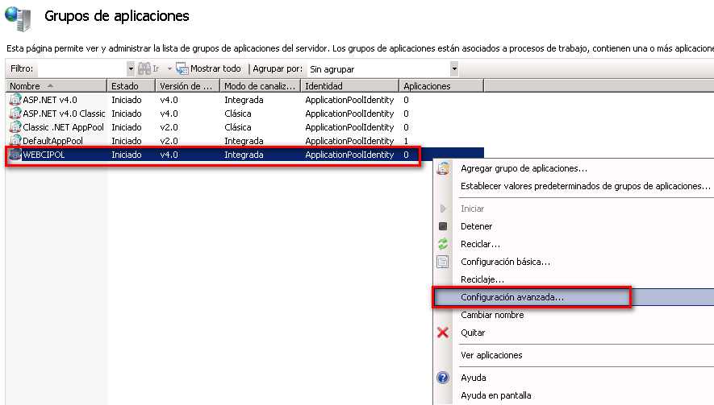

y modificar las propiedades marcadas en rojo y a las mismas colocarles los valores que se muestran en negrita

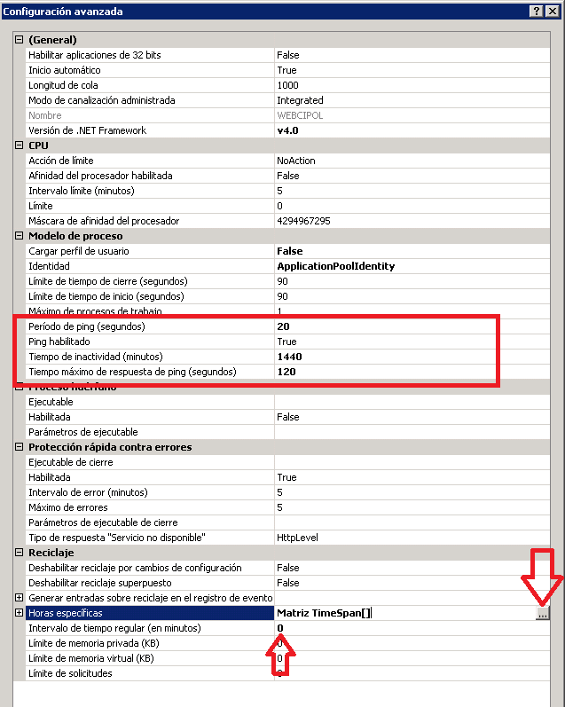

Luego hacer click en la opción de “horas específicas”

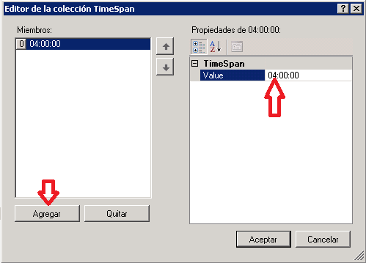

Agregar un registro a las “04:00:00”.

### Creación automatica de los sitios

Ejecutar el archivo “setup.exe” (como administrador) ubicado en la carpeta “paquete implementación webcipol/02 -setup sitios webcipol” en el servidor donde se aloja el IIS que contendrá los sitios web de cipol.

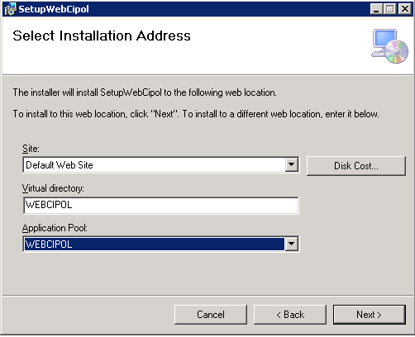

Las siguientes opciones deben quedar de la siguiente manera:

* **Site**: Acá se debe seleccionar el sitio (web site) que es donde se crearán todos los web application de web cipol. De acuerdo a este sitio se generarán las urls heredando los puertos del web site.
* En la imagen anterior si se deja “default web site” se utilizará el puerto 80 y no se requerirán cambios en los web configs en pasos de configuración del sitio.
* **Virtual directory:** Dejar sin cambios.
* **Application Pool**: seleccionar WEBCIPOL, creado anteriormente.

### Creación manual de los sitios

Crear dentro del IIS un sitio llamado WEBCIPOL y dentro del mismo desplegar los 3 sitios enviados en el paquete de instalación:

* SISTEMASEGURIDAD
* WEBCIPOL
* wsCIPOL

Todos tienen que utilizar el Application Pool creado anteriormente.

Esta configuración se visualizará de la siguiente manera:

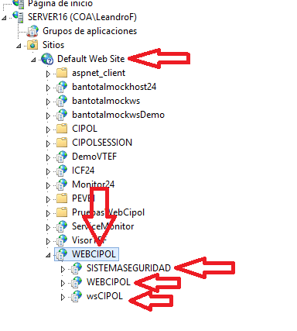

### Configuración de SSL

Primero tenemos que agregar el enlace para el protocolo https.

Nos ubicamos sobre el Default Web Site y vamos a editar los enlaces:

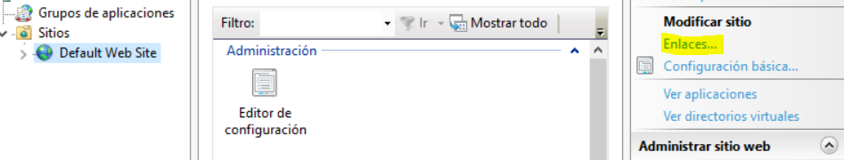

Cuando hagamos click en los enlaces nos dará la opción de agregar nuevos.

Agregaremos uno nuevo con la siguiente configuración:

* Tipo: https
* Dirección IP: Todas las no asignadas
* Puerto: 443 (o puerto habilitado para el sistema)
* Certificado SSL: Seleccionar el certificado previamente instalado.

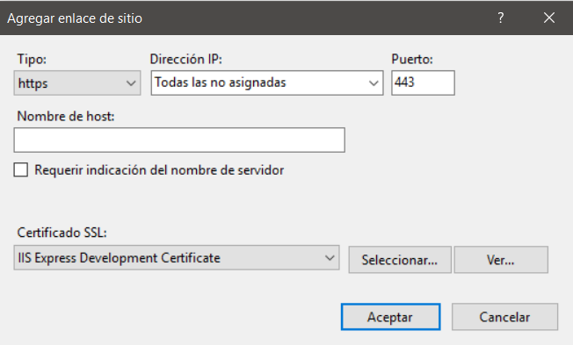

Una vez terminada la configuración aceptaremos y ya quedara creada. Es opcional borrar el enlace de http ya que a continuación forzaremos a los sitios a requerir el protocolo https.

Para forzar la utilización de SSL lo que tenemos que hacer es ubicarnos sobre el Default Web Site y seleccionar la opción de “configuración de SSL”.

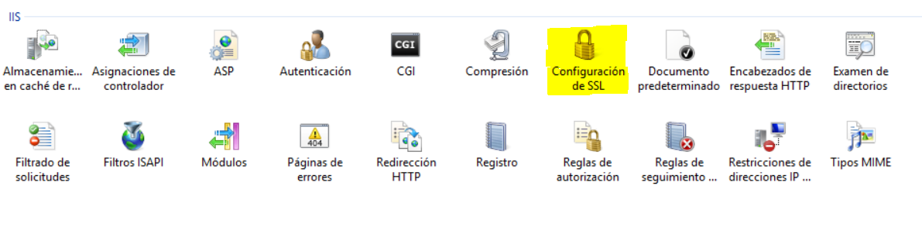

Una vez seleccionado lo que tenemos que hacer configurarlo de la siguiente manera:

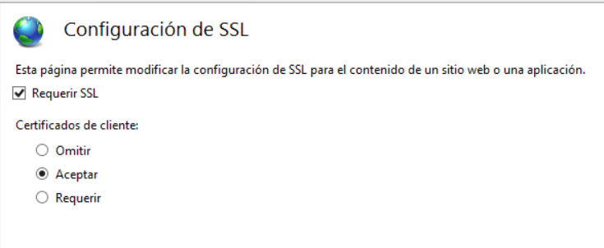

### Configuración para Single Sign On (SSO)

Para configurar SSO en CIPOL debemos dirigirnos al archivo de configuración de WEBCIPOL (2° nivel) y completar los siguientes parámetros:

* ServicioValidacionToken: Aquí va la url del web service que consumiremos para validar el token
  + *<add key="ServicioValidacionToken" value=""/>*
  + Ejemplo: *<add key="ServicioValidacionToken" value="http://localhost:/MockWS"/>*
* ServicioValidacionTokenAction: Acción que se invocara para la validación del token.
  + *<add key="ServicioValidacionTokenAction" value=""/>*
  + Ejemplo: *<add key="ServicioValidacionTokenAction" value="http://tempuri.org/AuthenticateToken"/>*
* MachineNameSSO: Nombre de la terminar habilitada para SSO.
  + *<add key="MachineNameSSO" value=""/>*
* ID_APP: Identificación del sistema en SSO.
  + *<add key="ID_APP" value="86"/>*

Una vez editado el archivo de configuración, se deberá configurar la url de acceso en el SSO para que apunte al formulario de WEBCIPOL llamado “frmLoginSSO.aspx”.

### Configuraciones de inicio

Una vez finalizada la instalación abrimos el IIS y ubicamos las webs applications de webcipol creados.

Consideraciones:

* En el caso que hubiésemos colocado un web site **distinto** del default web site debemos realizar algunos cambios en los webs configs de dos de los tres webs applications creados.
* Cuando se configuren las urls utilizar como nombre de equipo el FQDN para que no haya problemas de resolución.
* Si se habilito para los sitios SSL, utilizar como protocolo “https” sino utilizar el estándar “http”

Para configurar los archivos de configuración nos situamos sobre “webcipol” (2do nivel) y le damos “explorar”

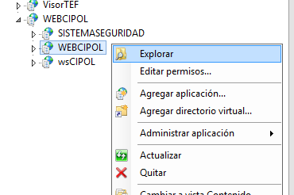

Una vez abierto el directorio donde se encuentran sus archivos, localizamos el “web.config” y lo editamos.

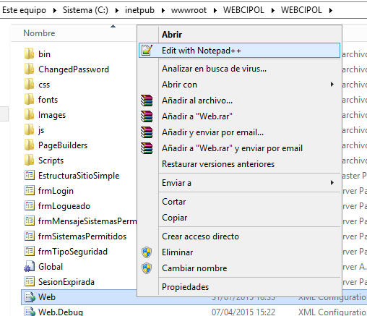

Como puede verse este web application utiliza el web application “wscipol”, entonces de deben actualizar las urls que se muestran debajo.

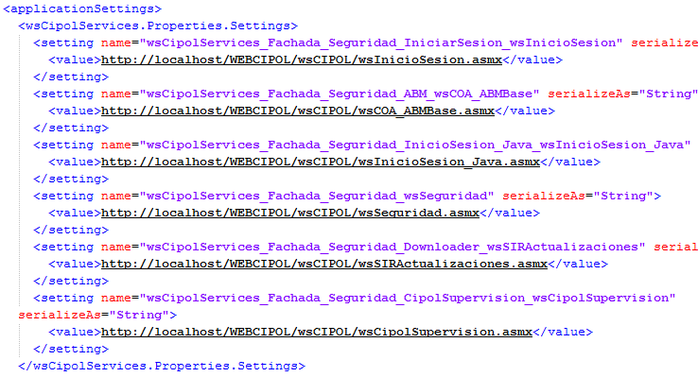

Realizamos el mismo procedimiento para la web application “sistemaseguridad”.

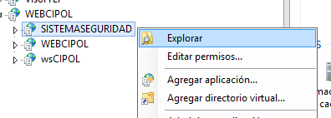

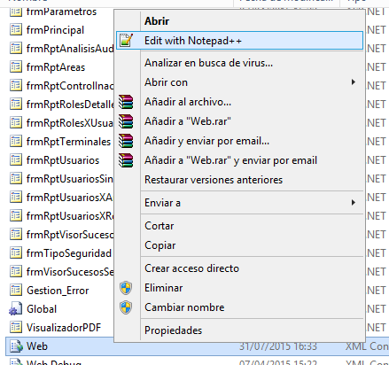

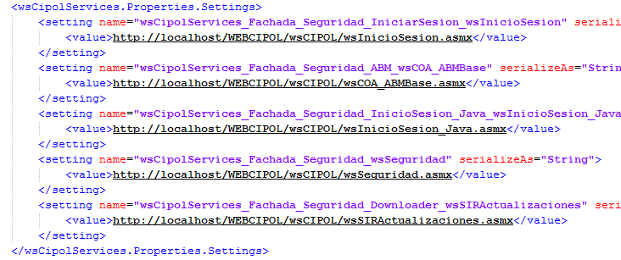

Volvemos al IIS y el sitio “sistemaseguridad”, vemos su contenido y examinamos la página “frminicio.aspx” como se muestra en la imagen

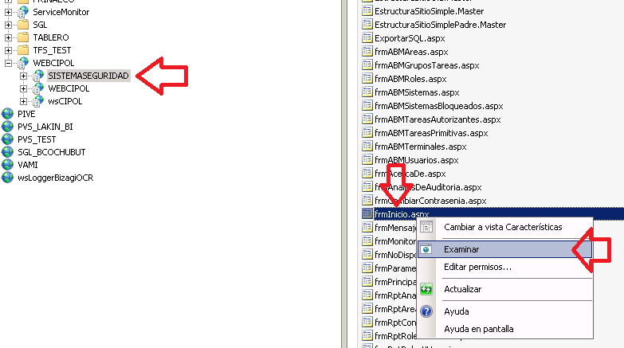

Se abrirá un explorer con la url del sitio

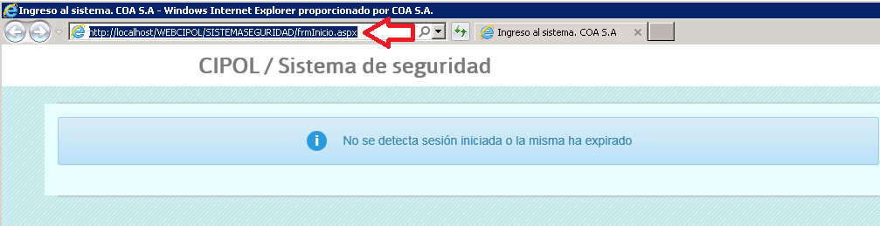

* En caso que la imagen se muestre sin formato ver sección de Troubleshooting

Insertarla en la base de datos, en la tabla “se_sist_habilitados”, en la columna “paginapordefecto” en el registro cuyo id es 1.

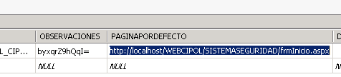

En el servidor donde se encuentra el paquete de instalación de CIPOL utilizaremos un aplicativo que configura la conexión con la base de datos de cipol y a su vez genera las entradas en el visor de sucesos para rastrear errores en los aplicativos.

Primero vamos a configurar esto último: necesitamos generar 3 entradas, uno por cada sitio.

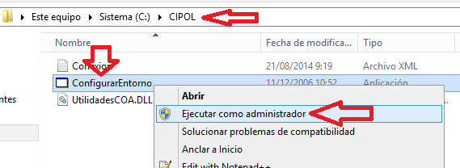

Agregamos las siguientes 3 entradas.

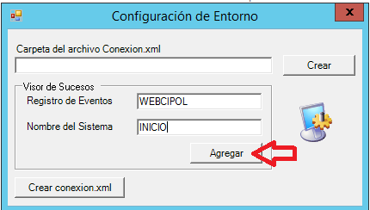

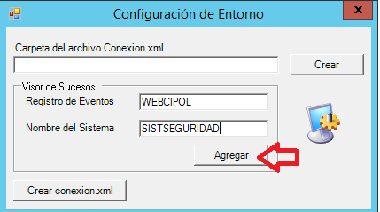

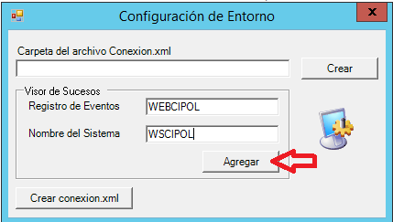

Una vez finalizado la creación de las entradas al visor de sucesos, procedemos a crear la conexión a la base de datos: hacemos click en “crear conexión.xml”

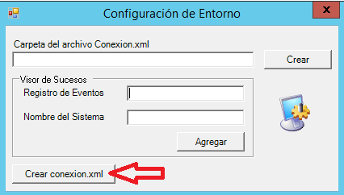

Presionamos “crear conexión.xml” y configuramos la conexión a la base de datos:

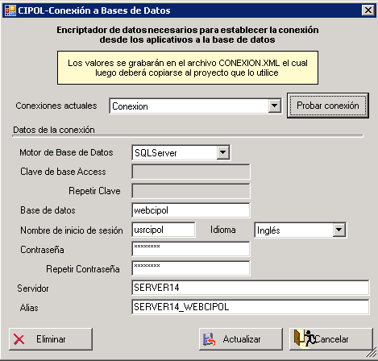

Modificar el servidor y el alias, probar la conexión para ver si es satisfactoria.

En el caso de haber nombrado la base de otra manera, poner la base correspondiente.

Ubicar el sitio webcipol, examinar en su contenido y localizar la página “frmlogin.aspx”.

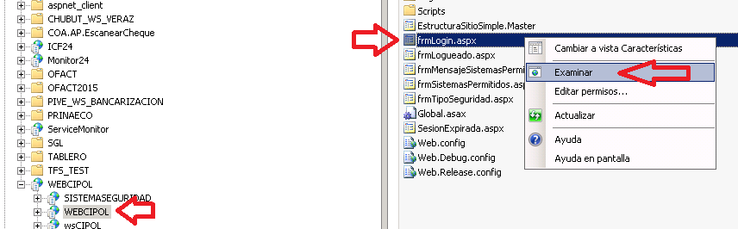

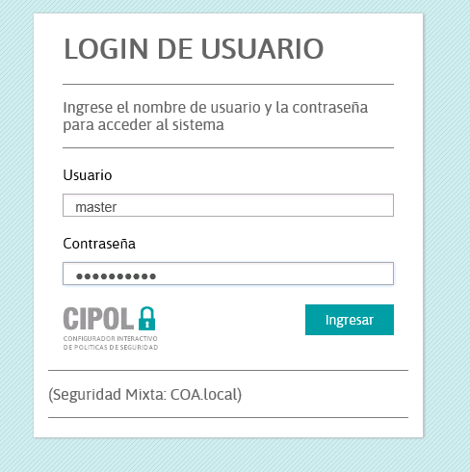

El primer ingreso se debe hacer con el Login:

Usuario: master

Contraseña: supervisor

En el primer ingreso se solicita configurar el tipo de seguridad que va a utilizar web cipol.

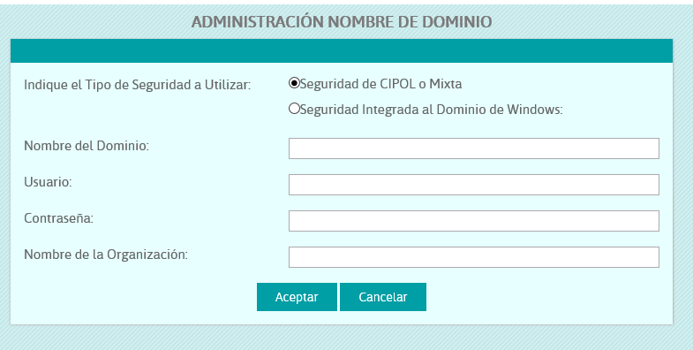

Si se dejan los campos en blanco no se realizarán validaciones contra ningún dominio.

Si se deja seleccionada la primera opción y se completan los datos del dominio se pueden utilizar usuarios de dominio y validarlos contra éste como usuarios que no lo estén.

Y como última opción es solo integrada al dominio.

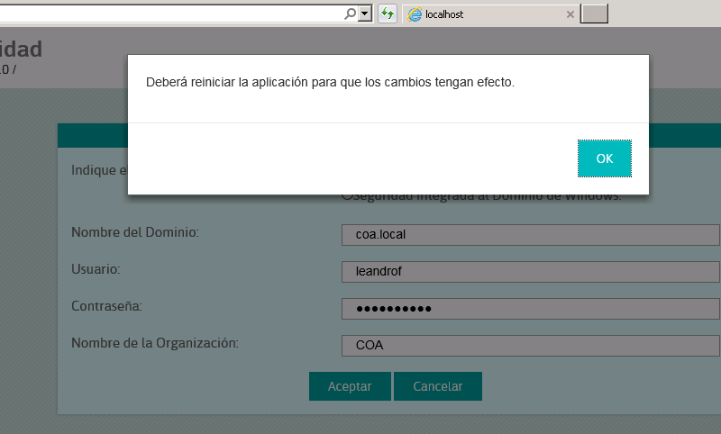

Luego tenemos que habilitar el servidor como terminal, para ello vamos al menú sistemas 🡪 habilitación de terminales

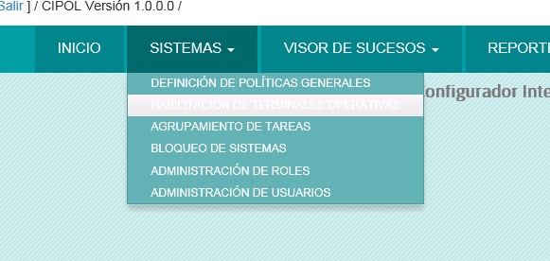

Y cargamos el nombre del servidor como se muestra en la imagen

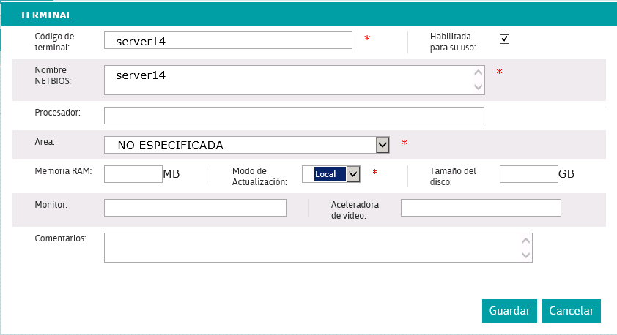

Una vez guardados los cambios con éxito se debe reiniciar el sitio.

**“PARA UN COMPLETO FUNCIONAMIENTO DE LA HERRAMIENTA DE SEGURIDAD WEB CIPOL DIRIGIRSE LA MANUAL DE USUARIO.”**

Con los pasos anteriores resueltos, WEBCIPOL quedó operativo.

### Troubleshooting

En caso que no se vean las hojas de estilo (es decir que no se vean las pantallas web tal cual este manual y sin formato alguno) revisar estos links, porque puede que existan características del IIS que no estén activadas en el servidor:

<http://blogs.msdn.com/b/ajay_pathak/archive/2011/08/06/website-deployed-on-iis-7-5-not-showing-images-and-css-files.aspx>

<http://stackoverflow.com/questions/10512053/css-images-js-not-loading-in-iis>

## Historial de Cambios

|  |  |  |  |
| --- | --- | --- | --- |
| **Versión** | **Autor** | **Fecha Modificación** | **Descripción** |
| 1.0 | LeandroF | 03/09/2015 | Creación de Documento |
| 2.0 | EmilianoD | 13/10/2015 | Agregado de formato y plantilla. |
| 2.1 | EmilianoD | 21/10/2015 | Modifico contenido para aclarar proceso. |
| 2.2 | TomasP | 15/12/2017 | Se agrega la configuración de SSL y SSO |